Cibertortura Libro 1
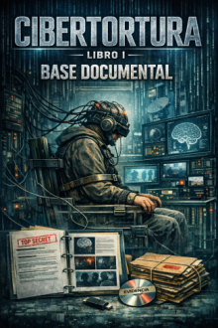 | - Introducción  - 1 Conceptos  - 2 Técnicas  - 3 Estrategias  - 4 El manual  - 5 Dudas  - 6 Tecnologías  - 7 Experimentación  - 8 El entorno habitacional  - 9 El entorno vecinal  - 10 El entorno global (EN PREPARACIÓN)  - 11 Asociaciones (EN PREPARACIÓN)  - 12 Reacción (EN DISEÑO)  - 13 Sometidos por la IA  - Anexos  - Referencias
2020.03.2020
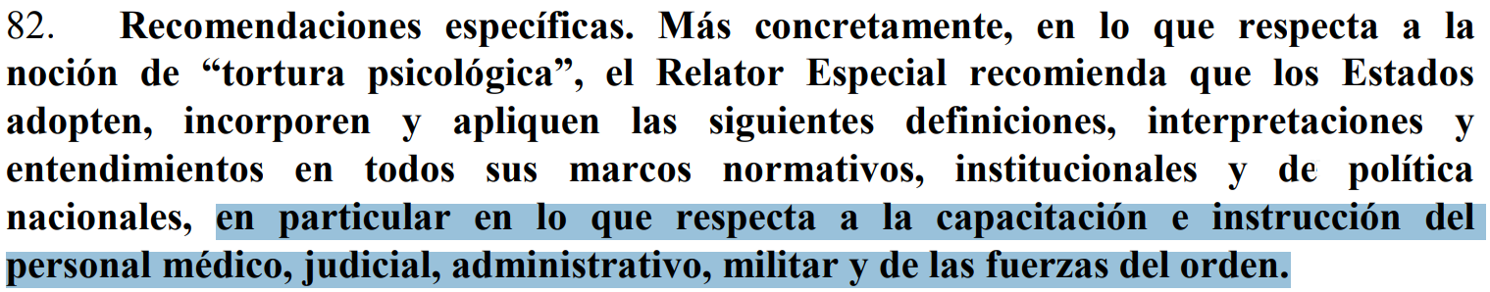Informe del Relator Especial para la Tortura y otros tratos o penas crueles, inhumanos o degradantes

